附件2 电子版材料清单

步骤一：每人建立个人文件夹并以姓名和身份证号命名（中间无“+”号），个人文件夹不需要编号。如下：

步骤二：将1，2，3项材料放入个人文件夹中。
步骤三：根据附件1中个人符合的某一条具体申报条件，从4-8项内容中提供佐证材料，于个人文件夹中。
注意命名方式，如下：
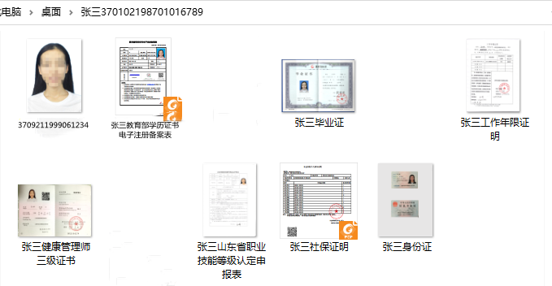

1、近期电子版1寸免冠彩照（大小为15-20kb，白底，jpg格式，以身份证号命名，有X的，需要大写）；
2、《山东省职业技能等级认定申报表》pdf版本（插入电子版照片→彩色打印→签名手写→扫描）；
3、身份证原件扫描件pdf版本（正反面放一页）；
4、毕业证原件扫描件pdf版本；
5、教育部学历证书电子注册备案表pdf版本（学信网下载PDF原版，设置6个月有效期）；
6、工作年限证明pdf版本（签字→扫描）；
7、职业资格（职业技能等级）或职称证书原件pdf版本；
8、社保证明pdf版本（人社部门官网下载）。单位没有缴纳社保的，打印本单位符合报考工作年限的银行工资流水证明，且注明①“兹证明***身份证号***在***公司从事***工作，时长***年***月”；②加盖单位公章；③负责人签字；④本人签字。
注：毕业证和电子注册备案表学历层次和专业保持一致。

